МИНОБРНАУКИ РОССИИ
Санкт-Петербургский государственный
электротехнический университет
«ЛЭТИ» им. В.И. Ульянова (Ленина)
Кафедра МО ЭВМ

отчет
по лабораторной работе №4
по дисциплине «WEB-технологии»
Тема: МОДУЛЬ ПОЛЬЗОВАТЕЛЯ ПРИЛОЖЕНИЯ
«СОЦИАЛЬНАЯ СЕТЬ»

Студент гр. 3341 |  | Игнатьев К.А
Преподаватель |  | Беляев С.А.

Санкт-Петербург
2025
Постановка задачи
Целью работы является изучение основ языка TypeScript и особенностей применения фреймворка Angular для разработки web-приложений, веденияжурналов ошибок, реализации взаимодействия приложений с использованием web-сокетов, организации модульного тестирования web-приложений с использованием Jest.
Для достижения поставленной цели требуется решить следующие задачи:
– разработка интерфейса web-приложения;
– создание web-сервера на основе express, настройка маршрутов,
подготовка и обработка REST-запросов с учетом CORS (серверная часть);
– создание каркаса web-приложения с использованием Angular;
– определение перечня компонентов и сервисов web-приложения;
– создание шаблонов компонентов;
– регистрация и подключение в web-приложение журнала ошибок.
– создание web-сокета для отправки сообщений всем клиентам;
– создание и запуск Jest тестов для приложения.

Макеты интерфейса пользователя
Макеты интерфейса разработаны с использованием Figma (https://www.figma.com/). Макет включает следующие страницы:
- Страница регистрации (`/register`)
  - Заголовок: "Регистрация в социальной сети"
  - Форма регистрации:
    - Поле "Имя" (обязательное)
    - Поле "Фамилия" (обязательное)
    - Поле "Отчество" (необязательное)
    - Поле "Дата рождения" (обязательное, с валидацией возраста 18+)
    - Поле "Email" (обязательное, с валидацией формата)
    - Поле "Пароль" (обязательное, минимум 6 символов)
    - Поле "Подтвердите пароль" (обязательное, с проверкой совпадения)
  - Кнопка: "Зарегистрироваться"
  - Ссылка: "Уже есть аккаунт? Войти"
- Страница авторизации (`/login`)
  - Заголовок: "Вход в социальную сеть"
  - Форма входа:
    - Поле "Email" (обязательное)
    - Поле "Пароль" (обязательное, с возможностью показа/скрытия)
  - Кнопка: "Войти"
  - Ссылка: "Нет аккаунта? Зарегистрироваться"
- Страница ленты новостей (`/feed`)
  - Заголовок: "Лента новостей"
  - Карточки новостей:
    - Фото автора
    - Имя автора
    - Дата публикации
    - Заголовок новости
    - Содержание новости
    - Статус новости (активна/заблокирована)
  - Индикатор загрузки: Спиннер при загрузке данных
  - Пустое состояние: Сообщение "Новостей пока нет"
- Страница добавления новости (`/add-news`)
  - Заголовок: "Добавить новость"
  - Форма:
    - Поле "Заголовок" (обязательное)
    - Поле "Содержание" (обязательное, многострочное)
    - Кнопки: "Отмена" и "Опубликовать"
- Навигационная панель (шапка)
  - Логотип/название: "Социальная сеть"
  - Для авторизованных пользователей:
    - Кнопка "Лента новостей"
    - Кнопка "Добавить новость"
    - Кнопка "Администрирование" (только для администраторов)
    - Аватар пользователя с выпадающим меню (имя, email, кнопка "Выйти")
  - Для неавторизованных пользователей:
    - Кнопка "Вход"
    - Кнопка "Регистрация"

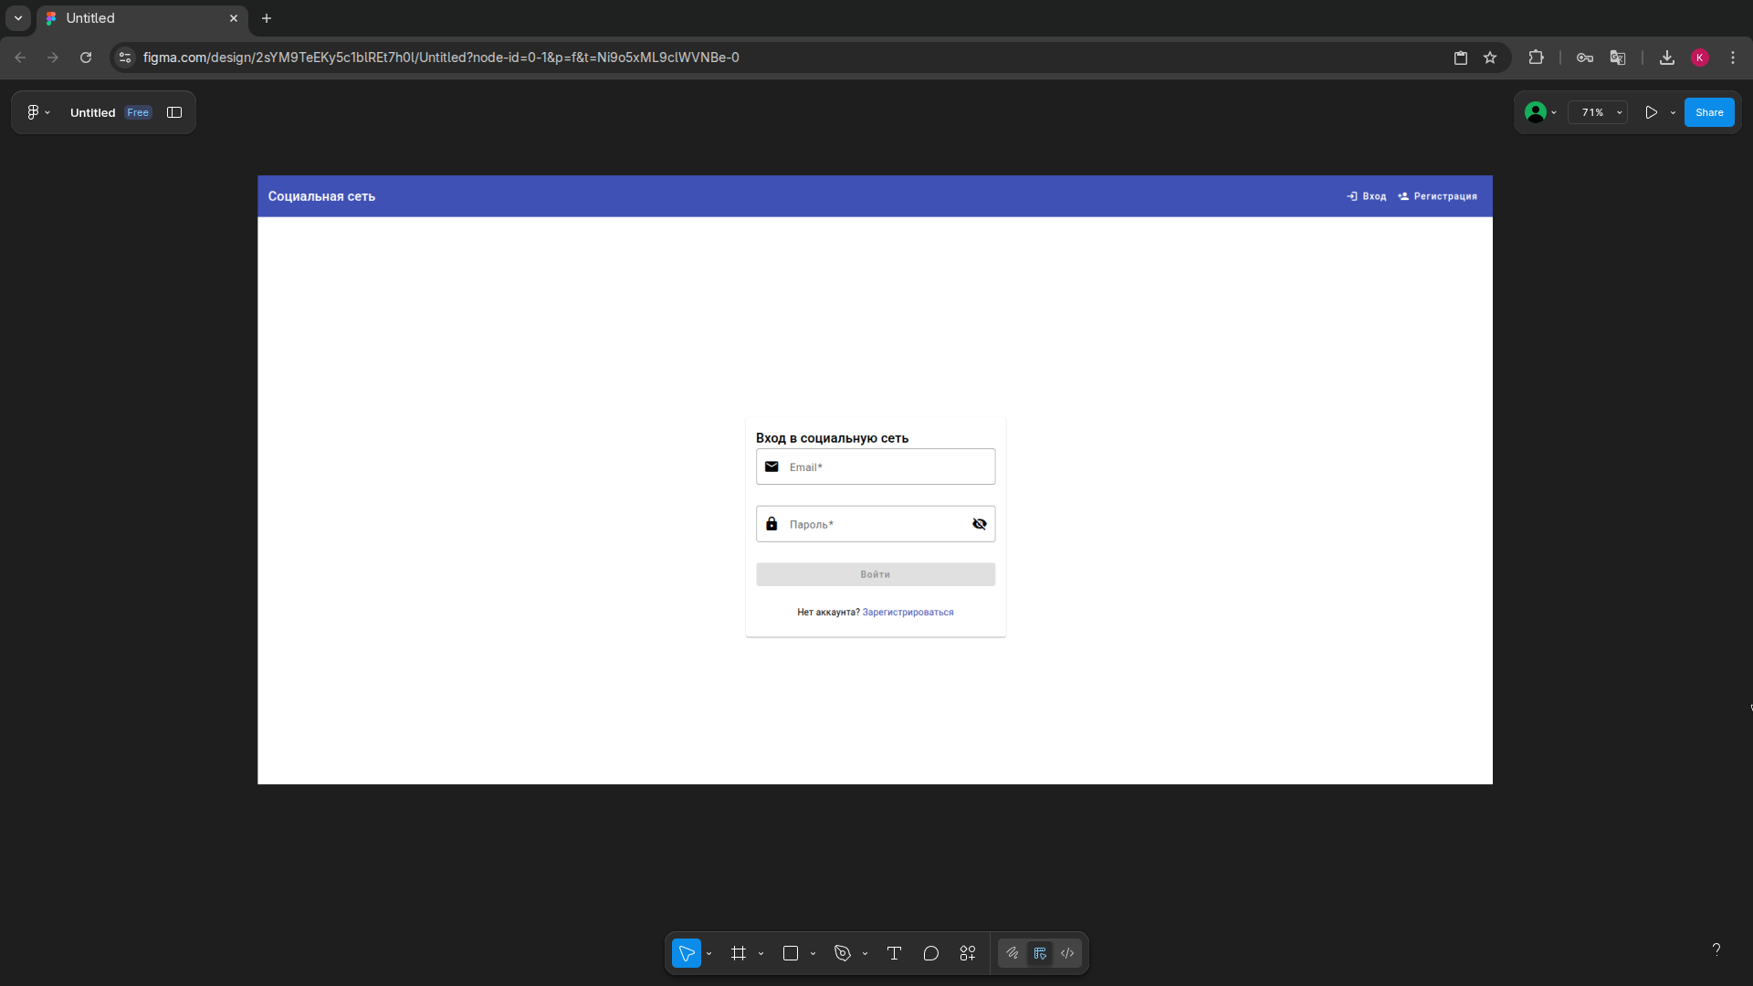
Рис.1 —Страница авторизации
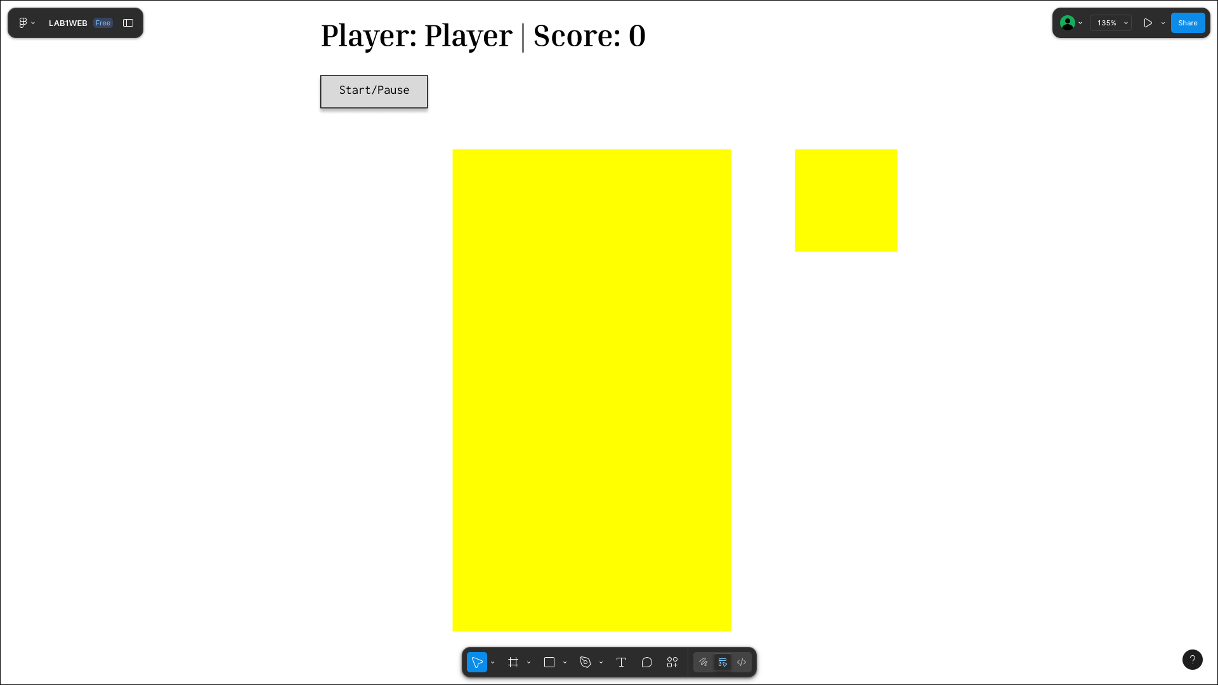
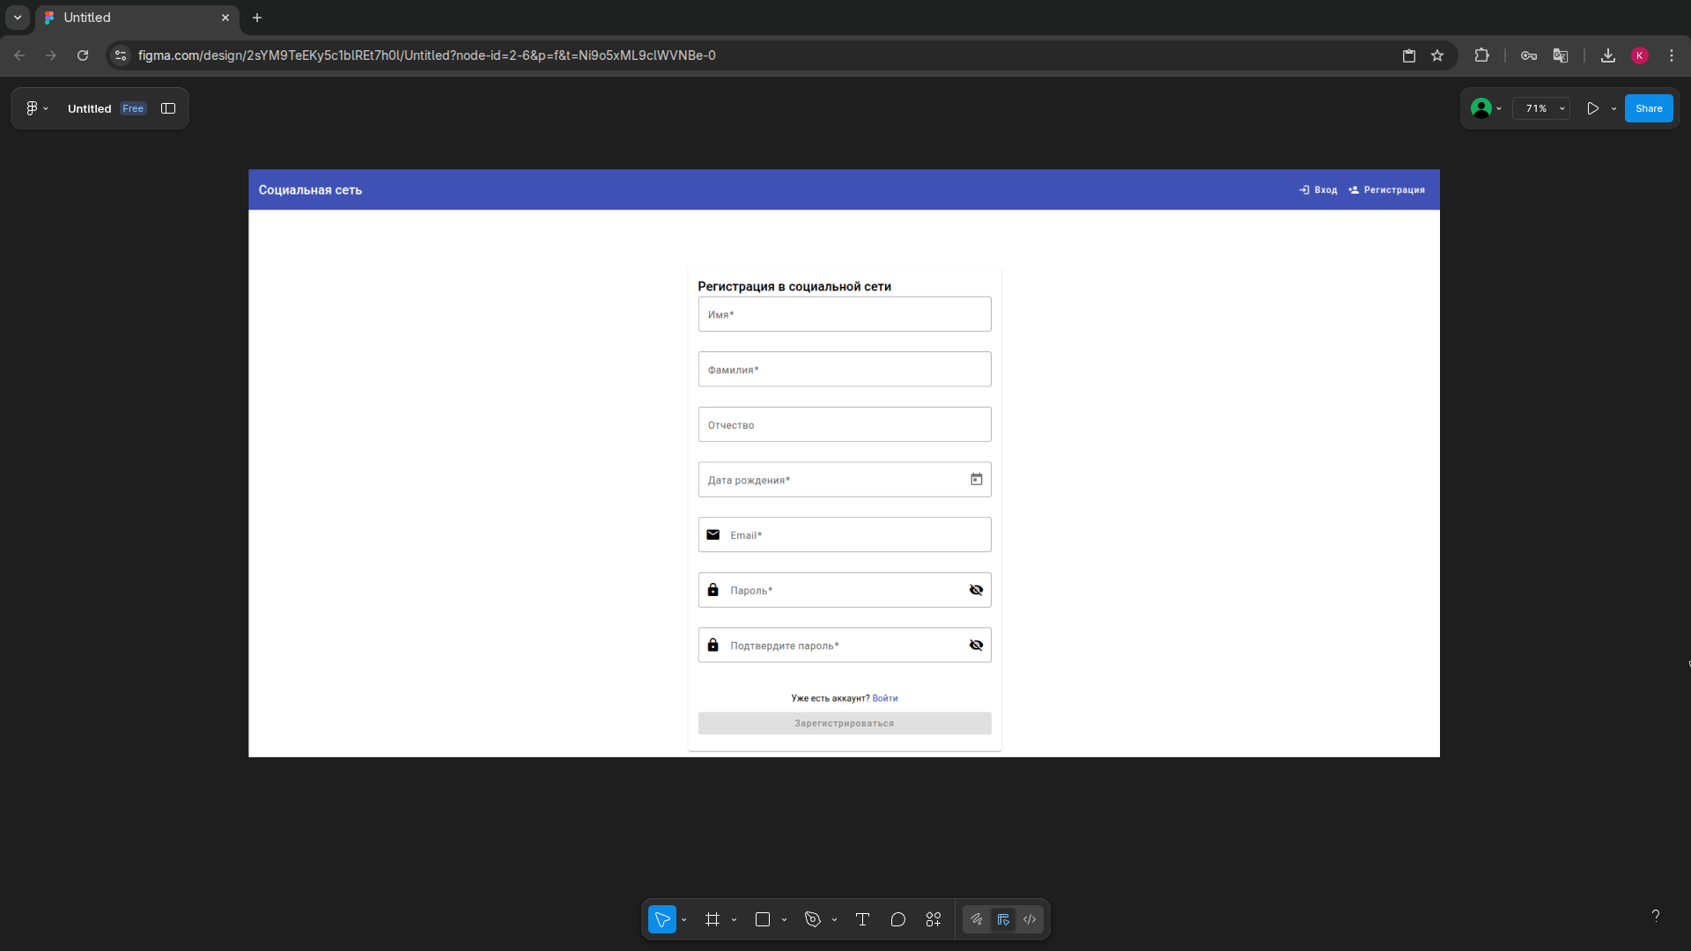
Рис.2 — Страница регистрации
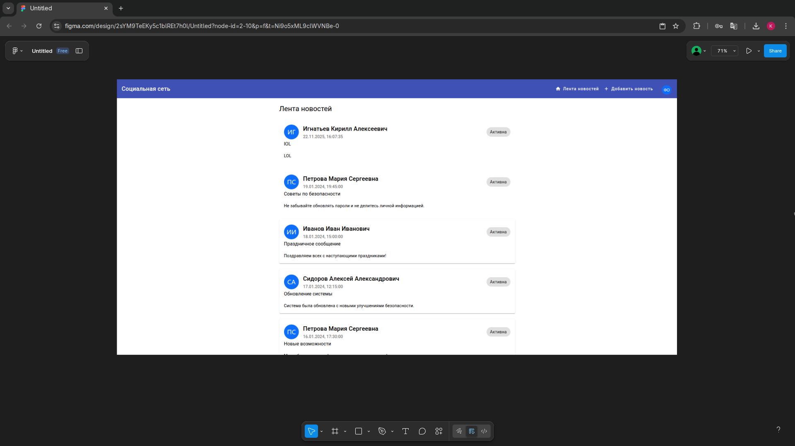
Рис. 3 —Страница новостей
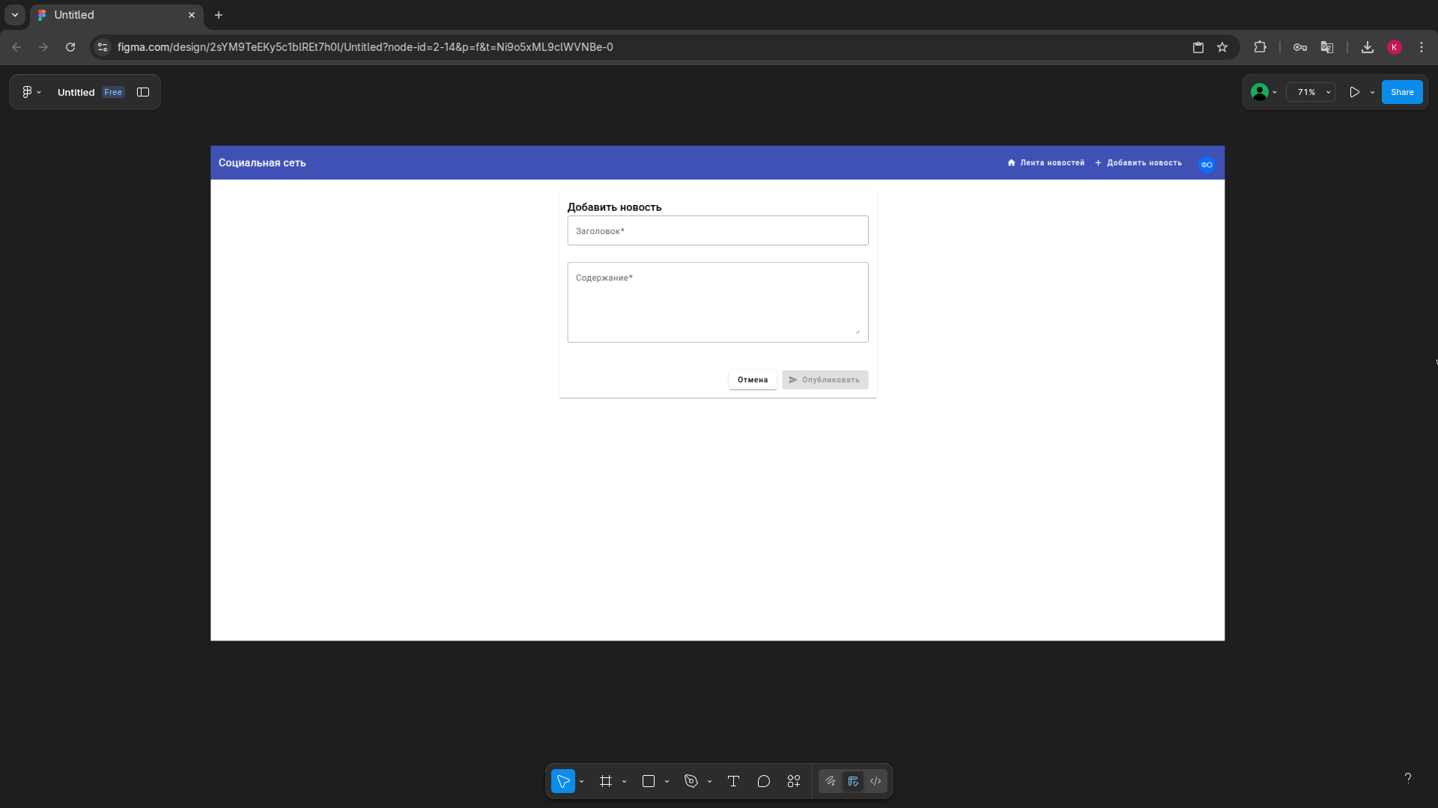
Рис.4 — Страница добавления новости

Описание тестов
- Тесты серверной части (Jest)
  - Тесты API новостей (`server/routes/news.test.js`)
Описание: Тесты для проверки работы API endpoints новостей.
Тестируемые функции:
    - `GET /api/news` - получение всех новостей
    - `GET /api/news?userId=X` - фильтрация новостей по пользователю
    - `GET /api/news/:id` - получение новости по ID
    - `POST /api/news` - создание новой новости
    - `PUT /api/news/:id` - обновление новости
    - `PATCH /api/news/:id/toggle` - переключение статуса новости
    - `DELETE /api/news/:id` - удаление новости
Пример теста:
describe('GET /api/news', () => {
it('should return all news', async () => {
const response = await request(app)
.get('/api/news')
.expect(200);

expect(response.body).toHaveProperty('news');
expect(Array.isArray(response.body.news)).toBe(true);
});
});
  - Тесты API пользователей (`server/routes/users.test.js`)
Описание: Тесты для проверки работы API endpoints пользователей.
Тестируемые функции:
    - `GET /api/users` - получение всех пользователей
    - `GET /api/users/:id` - получение пользователя по ID
    - `POST /api/users` - создание нового пользователя
    - `PUT /api/users/:id` - обновление пользователя
    - `DELETE /api/users/:id` - удаление пользователя

- Запуск тестов
npm test
- Покрытие тестами
Тесты покрывают:
  - CRUD операции для новостей
  - CRUD операции для пользователей
  - Фильтрацию и сортировку данных
  - Валидацию входных данных
  - Обработку ошибок

Описание наиболее важных фрагментов кода
Сервис аутентификации (AuthService)
Файл: `angular/src/app/services/auth.service.ts`
Назначение: Управление аутентификацией пользователей, использование Angular Signals для реактивного состояния.
Ключевые особенности:
- Использование `signal()` для хранения текущего пользователя
- Использование `computed()` для вычисляемых значений (isAuthenticated, isAdmin)
- Интеграция с localStorage для сохранения сессии
- HTTP-запросы для регистрации и входа
Важные методы:
// Signal для текущего пользователя
private currentUserSignal = signal<User | null>(this.loadUserFromStorage());

// Computed signal для проверки авторизации
isAuthenticated = computed(() => this.currentUserSignal() !== null);

// Вход пользователя
login(email: string, password: string): Observable<User | null>
Сервис новостей (NewsService)
Файл: `angular/src/app/services/news.service.ts`
Назначение: Управление новостями, использование Signals для реактивного состояния списка новостей.
Ключевые особенности:
- Signal для хранения списка новостей
- Методы для получения всех новостей и новостей друзей
- Методы для создания и обновления новостей
- Интеграция с WebSocket для обновлений в реальном времени
Сервис WebSocket (SocketService)
Файл: `angular/src/app/services/socket.service.ts`
Назначение: Управление WebSocket соединением для обновлений в реальном времени.
Ключевые особенности:
- Подключение к Socket.IO серверу
- Подписка на события новых новостей
- Подписка на обновления новостей
- Автоматическое отключение при уничтожении компонента
Сервис звуковых уведомлений (SoundService)
Файл: `angular/src/app/services/sound.service.ts`
Назначение: Воспроизведение звуков при различных событиях.
Ключевые особенности:
- Использование Web Audio API
- Генерация тонов для различных событий
- Звуки для новых сообщений и новостей
Компонент ленты новостей (FeedComponent)
Файл: `angular/src/app/components/feed/feed.component.ts`
Назначение: Отображение ленты новостей с обновлениями в реальном времени.
Ключевые особенности:
- Использование Signals для реактивного состояния
- Подписка на WebSocket события
- Автоматическое обновление при новых новостях
- Звуковые уведомления
- Использование директивы для анимаций
Директива анимации новостей (NewsItemDirective)
Файл: `angular/src/app/directives/news-item.directive.ts`
Назначение: Добавление анимационных эффектов для карточек новостей.
Ключевые особенности:
- Анимация появления при загрузке
- Эффекты при наведении мыши
- Использование Renderer2 для безопасной работы с DOM
Route Guard (AuthGuard)
Файл: `angular/src/app/guards/auth.guard.ts`
Назначение: Защита маршрутов от неавторизованного доступа.
Ключевые особенности:
- Проверка авторизации через AuthService
- Перенаправление на страницу входа при отсутствии авторизации
- Использование функционального guard (CanActivateFn)
API авторизации (auth.js)
Файл: `server/routes/auth.js`
Назначение: Обработка запросов авторизации на сервере.
Ключевые особенности:
- Хеширование паролей с использованием SHA-256
- Проверка паролей при входе
- Удаление паролей из ответов (sanitizeUser)
- Проверка статуса пользователя (только активные могут войти)

Примеры экранных форм
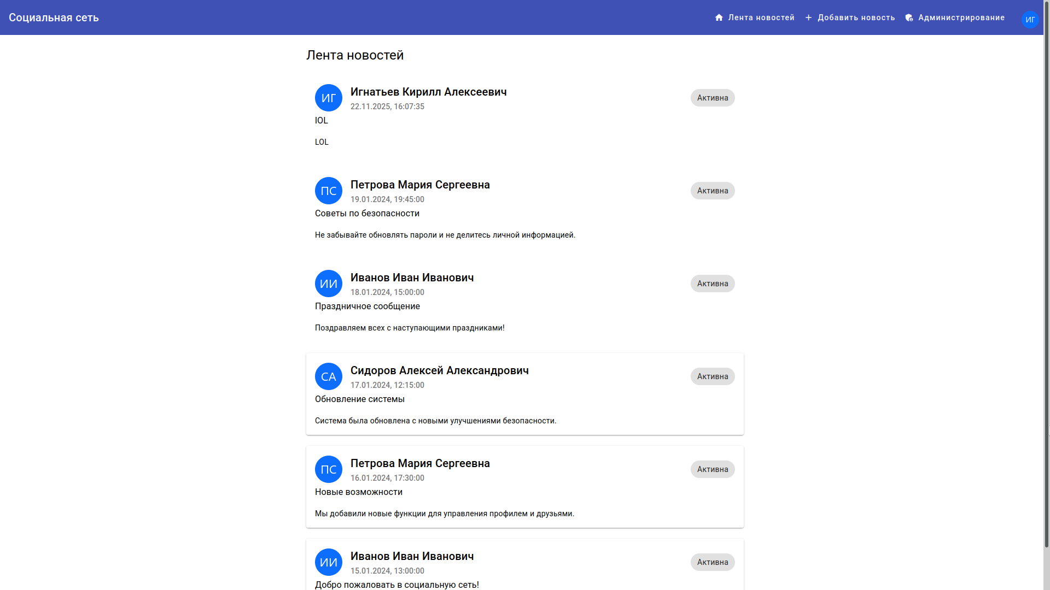
Рис. 4 — Страница списка новостей
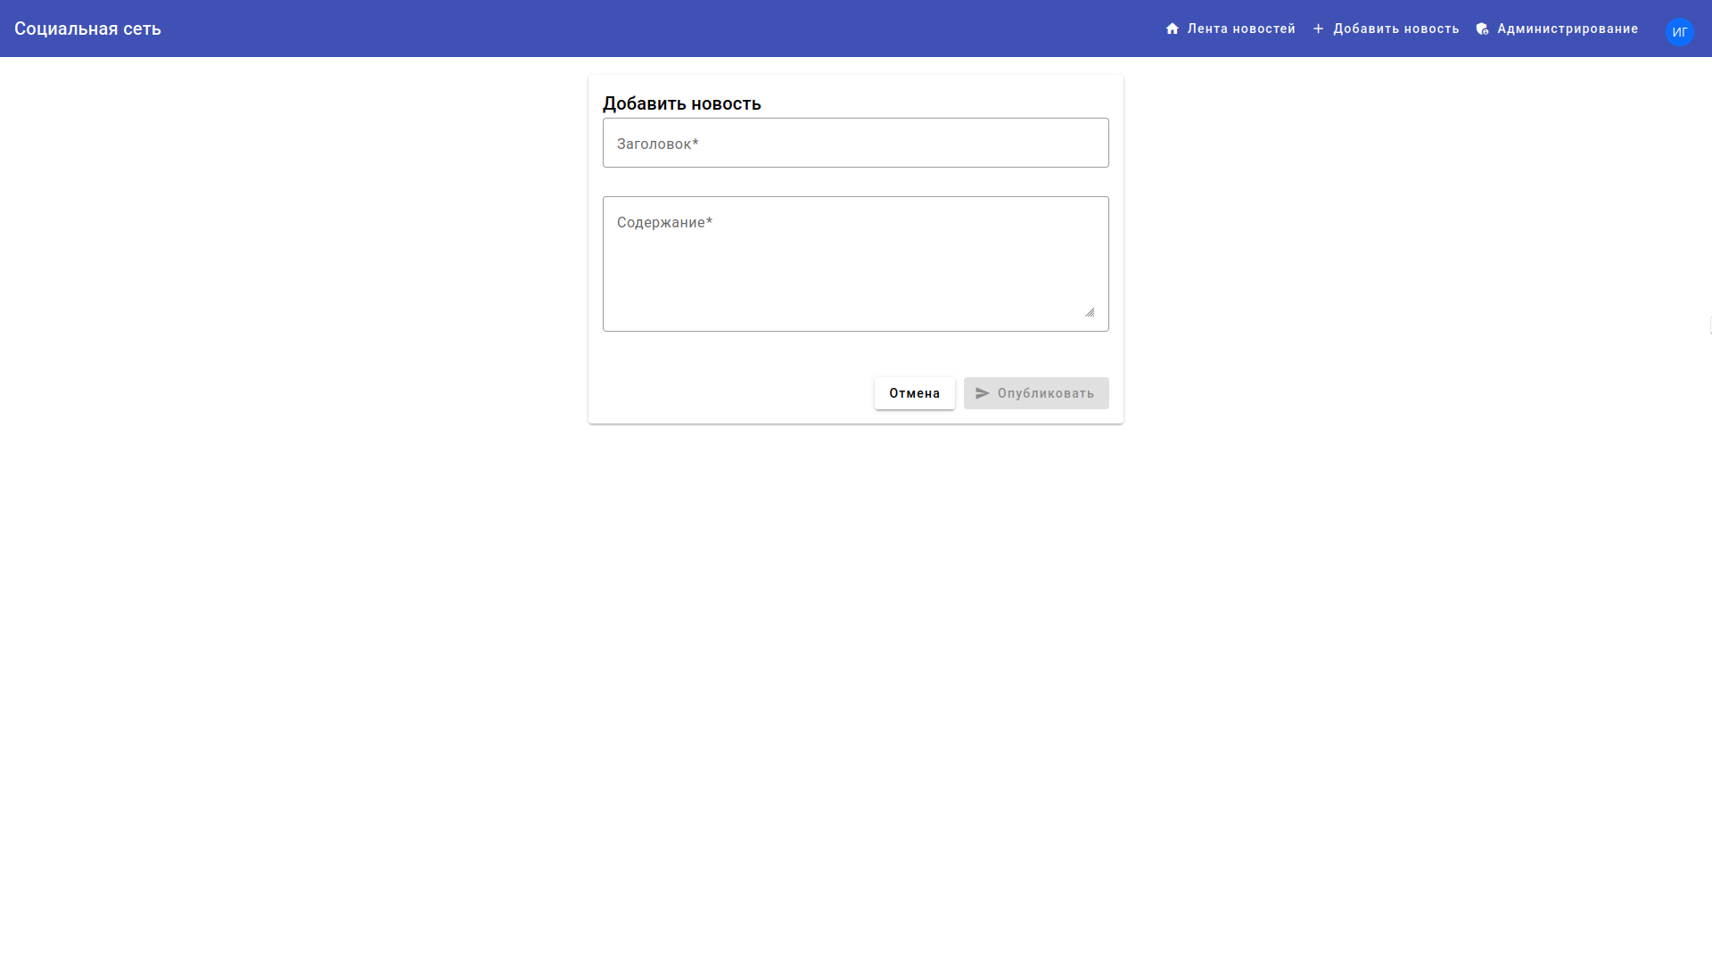
Рис. 5 — Страница публикации новости
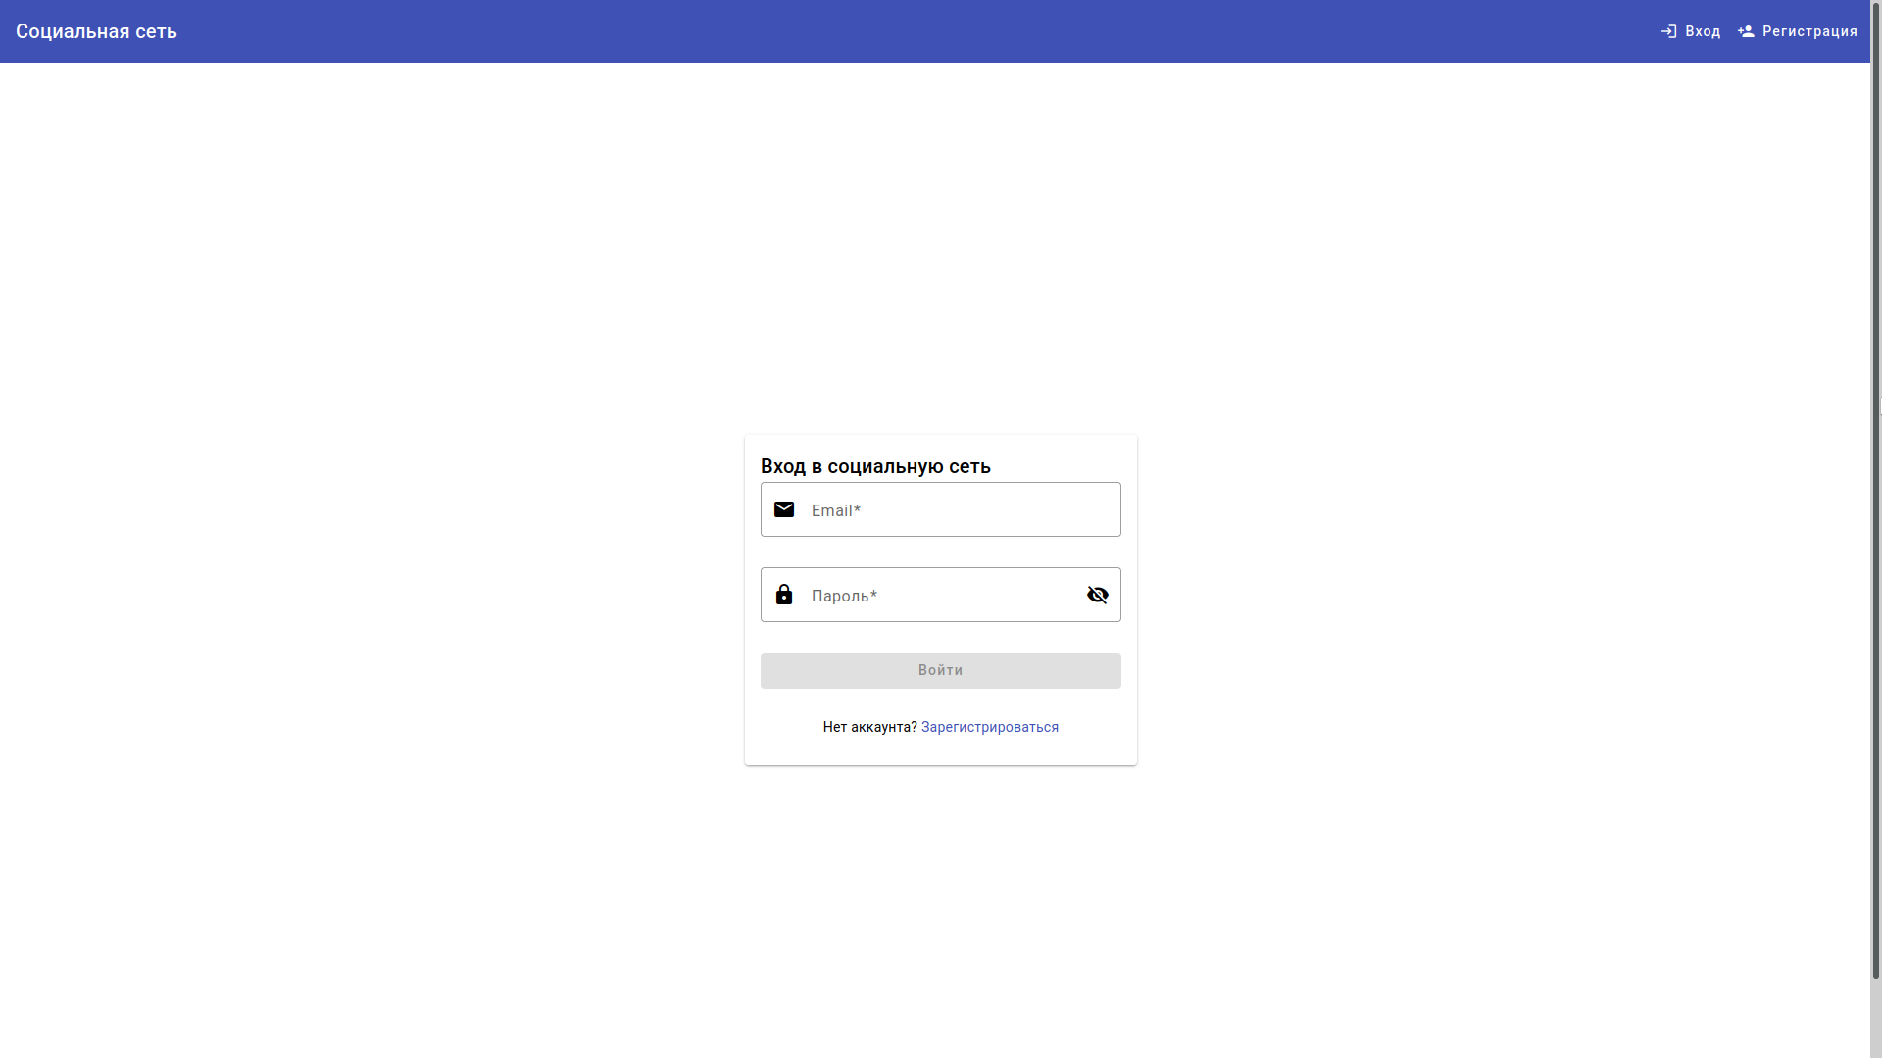
Рис. 6 — Страница авторизации
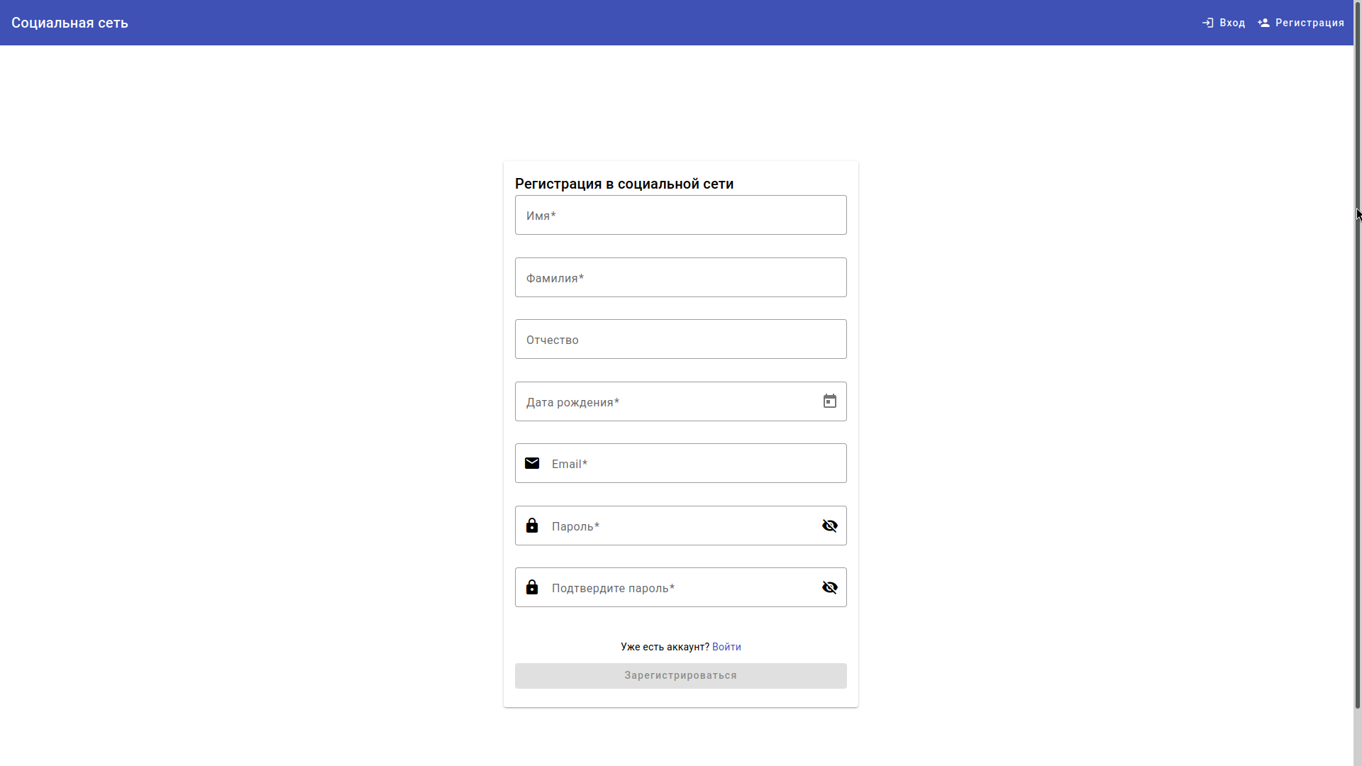
Рис.7 — Страница регистрации

Выводы.
В рамках данной лабораторной работы было разработано полнофункциональное веб-приложение для пользователей социальной сети на базе Angular 17. Приложение включает:
- Регистрацию и авторизацию пользователей с хешированием паролей
- Просмотр ленты новостей всех пользователей
- Добавление собственных новостей
- Обновления в реальном времени через WebSocket
- Звуковые уведомления о новых событиях
- Использование Angular Signals для реактивного управления состоянием
- Использование Angular Material для современного UI
- Защиту маршрутов с помощью Route Guards
- Тестирование серверной части с помощью Jest
Приложение полностью интегрировано с модулем администрирования и использует общие JSON-файлы для хранения данных.

Приложение А
Исходный код программы
Файл angular/src/app/app.component.ts
import { Component } from '@angular/core';
import { RouterOutlet, RouterLink } from '@angular/router';
import { CommonModule } from '@angular/common';
import { MatToolbarModule } from '@angular/material/toolbar';
import { MatButtonModule } from '@angular/material/button';
import { MatIconModule } from '@angular/material/icon';
import { MatMenuModule } from '@angular/material/menu';
import { MatDividerModule } from '@angular/material/divider';
import { AuthService, User } from './services/auth.service';

/**
* Главный компонент приложения
* Содержит навигационную панель и роутер-аутлет
*/
@Component({
selector: 'app-root',
standalone: true,
imports: [
CommonModule,
RouterOutlet,
RouterLink,
MatToolbarModule,
MatButtonModule,
MatIconModule,
MatMenuModule,
MatDividerModule
],
template: `
<!-- Навигационная панель -->
<mat-toolbar color="primary">
<span>Социальная сеть</span>
<span class="spacer"></span>

<!-- Меню для авторизованных пользователей -->
<ng-container *ngIf="authService.currentUser(); else notLoggedIn">
<button mat-button [routerLink]="['/feed']">
<mat-icon>home</mat-icon>
Лента новостей
</button>
<button mat-button [routerLink]="['/add-news']">
<mat-icon>add</mat-icon>
Добавить новость
</button>
<!-- Кнопка администрирования только для администраторов -->
<button mat-button *ngIf="authService.isAdmin()" (click)="openAdminPanel()">
<mat-icon>admin_panel_settings</mat-icon>
Администрирование
</button>
<!-- Меню пользователя с аватаром -->
<button mat-icon-button [matMenuTriggerFor]="userMenu" class="user-menu-button">
<img [src]="getUserPhoto()" [alt]="getUserName()" class="user-avatar">
</button>
<mat-menu #userMenu="matMenu">
<div class="user-menu-header">
<img [src]="getUserPhoto()" [alt]="getUserName()" class="user-menu-avatar">
<div class="user-menu-info">
<div class="user-menu-name">{{ getUserName() }}</div>
<div class="user-menu-email">{{ authService.currentUser()?.email }}</div>
</div>
</div>
<mat-divider></mat-divider>
<button mat-menu-item (click)="logout()">
<mat-icon>logout</mat-icon>
<span>Выйти</span>
</button>
</mat-menu>
</ng-container>

<!-- Меню для неавторизованных пользователей -->
<ng-template #notLoggedIn>
<button mat-button [routerLink]="['/login']">
<mat-icon>login</mat-icon>
Вход
</button>
<button mat-button [routerLink]="['/register']">
<mat-icon>person_add</mat-icon>
Регистрация
</button>
</ng-template>
</mat-toolbar>
<main>
<router-outlet></router-outlet>
</main>
`,
styles: [`
.spacer {
flex: 1 1 auto;
}
main {
padding: 20px;
}
.user-menu-button {
margin-left: 10px;
}
.user-avatar {
width: 32px;
height: 32px;
border-radius: 50%;
object-fit: cover;
}
.user-menu-header {
display: flex;
align-items: center;
padding: 16px;
gap: 12px;
}
.user-menu-avatar {
width: 48px;
height: 48px;
border-radius: 50%;
object-fit: cover;
}
.user-menu-info {
flex: 1;
}
.user-menu-name {
font-weight: 500;
font-size: 14px;
}
.user-menu-email {
font-size: 12px;
color: rgba(0, 0, 0, 0.6);
margin-top: 4px;
}
`]
})
export class AppComponent {
constructor(public authService: AuthService) {}

/**
* Выход из системы
*/
logout() {
this.authService.logout();
}

/**
* Открытие панели администрирования в новом окне
*/
openAdminPanel() {
window.open('/', '_blank');
}

/**
* Получение полного имени пользователя
*/
getUserName(): string {
const user = this.authService.currentUser();
if (user) {
return `${user.lastName} ${user.firstName} ${user.middleName || ''}`.trim();
}
return '';
}

/**
* Получение фото пользователя или генерация placeholder
*/
getUserPhoto(): string {
const user = this.authService.currentUser();
return user?.photo || 'https://ui-avatars.com/api/?size=32&background=0d6efd&color=fff&name=' + encodeURIComponent(this.getUserName());
}
}
Файл angular/src/app/services/auth.service.ts
import { Injectable, signal, computed } from '@angular/core';
import { Router } from '@angular/router';
import { HttpClient } from '@angular/common/http';
import { Observable, of } from 'rxjs';
import { tap, catchError, map } from 'rxjs/operators';

/**
* Интерфейс пользователя
*/
export interface User {
id: number;
firstName: string;
lastName: string;
middleName?: string;
email: string;
password?: string; // Хешированный пароль (не отправляется на клиент)
photo?: string;
role: 'admin' | 'user';
status: 'active' | 'unconfirmed' | 'blocked';
}

/**
* Сервис аутентификации
* Использует Angular Signals для реактивного управления состоянием
*/
@Injectable({
providedIn: 'root'
})
export class AuthService {
private readonly API_BASE = 'https://localhost:3443/api';
private readonly STORAGE_KEY = 'currentUser';

// Signal для текущего пользователя
// Инициализируется из localStorage при создании сервиса
private currentUserSignal = signal<User | null>(this.loadUserFromStorage());

// Computed signal для проверки авторизации
// Автоматически обновляется при изменении currentUserSignal
isAuthenticated = computed(() => this.currentUserSignal() !== null);

// Computed signal для проверки роли администратора
// Автоматически обновляется при изменении currentUserSignal
isAdmin = computed(() => this.currentUserSignal()?.role === 'admin');

constructor(
private http: HttpClient,
private router: Router
) {}

/**
* Получить текущего пользователя
* @returns Текущий пользователь или null
*/
currentUser(): User | null {
return this.currentUserSignal();
}

/**
* Регистрация нового пользователя
* @param userData Данные пользователя для регистрации
* @returns Observable с зарегистрированным пользователем
*/
register(userData: Partial<User>): Observable<User> {
return this.http.post<User>(`${this.API_BASE}/users`, userData).pipe(
tap(user => {
// Сохраняем пользователя в signal и localStorage
this.setCurrentUser(user);
}),
catchError(error => {
console.error('Registration error:', error);
throw error;
})
);
}

/**
* Вход пользователя по email и паролю
* @param email Email пользователя
* @param password Пароль пользователя
* @returns Observable с пользователем или null при ошибке
*/
login(email: string, password: string): Observable<User | null> {
return this.http.post<{ user: User | null }>(`${this.API_BASE}/auth/login`, { email, password }).pipe(
map(response => {
if (response.user) {
// Сохраняем пользователя в signal и localStorage
this.setCurrentUser(response.user);
return response.user;
}
return null;
}),
catchError(error => {
console.error('Login error:', error);
return of(null);
})
);
}

/**
* Выход пользователя
* Очищает signal и localStorage, перенаправляет на страницу входа
*/
logout(): void {
this.currentUserSignal.set(null);
localStorage.removeItem(this.STORAGE_KEY);
this.router.navigate(['/login']);
}

/**
* Обновить фото пользователя
* @param userId ID пользователя
* @param photoUrl URL нового фото
* @returns Observable с обновленным пользователем
*/
updatePhoto(userId: number, photoUrl: string): Observable<User> {
return this.http.put<User>(`${this.API_BASE}/users/${userId}`, { photo: photoUrl }).pipe(
tap(user => {
this.setCurrentUser(user);
})
);
}

/**
* Установить текущего пользователя
* Сохраняет в signal и localStorage
* @param user Пользователь для сохранения
*/
private setCurrentUser(user: User): void {
this.currentUserSignal.set(user);
localStorage.setItem(this.STORAGE_KEY, JSON.stringify(user));
}

/**
* Загрузить пользователя из localStorage
* @returns Пользователь или null
*/
private loadUserFromStorage(): User | null {
try {
const userStr = localStorage.getItem(this.STORAGE_KEY);
return userStr ? JSON.parse(userStr) : null;
} catch {
return null;
}
}
}
Файл angular/src/app/services/news.service.ts
import { Injectable, signal } from '@angular/core';
import { HttpClient } from '@angular/common/http';
import { Observable, of } from 'rxjs';
import { tap, switchMap, map } from 'rxjs/operators';

/**
* Интерфейс новости
*/
export interface News {
id: number;
authorId: number;
title: string;
content: string;
isActive: boolean;
createdAt: string;
updatedAt?: string;
}

/**
* Сервис для работы с новостями
* Использует Angular Signals для реактивного управления состоянием
*/
@Injectable({
providedIn: 'root'
})
export class NewsService {
private readonly API_BASE = 'https://localhost:3443/api';

// Signal для списка новостей
// Автоматически обновляет все компоненты, использующие этот signal
newsSignal = signal<News[]>([]);

constructor(private http: HttpClient) {}

/**
* Получить все новости (с опциональной фильтрацией по пользователю)
* @param userId Опциональный ID пользователя для фильтрации
* @returns Observable со списком новостей
*/
getNews(userId?: number): Observable<{ news: News[] }> {
const url = userId
? `${this.API_BASE}/news?userId=${userId}`
: `${this.API_BASE}/news`;

return this.http.get<{ news: News[] }>(url).pipe(
tap(response => {
// Обновляем signal с новыми данными
this.newsSignal.set(response.news);
})
);
}

/**
* Получить новости друзей и свои новости текущего пользователя
* @param userId ID текущего пользователя
* @returns Observable со списком новостей
*/
getFriendsNews(userId: number): Observable<{ news: News[] }> {
// Сначала получаем список друзей, затем новости
return this.http.get<{ friends: number[] }>(`${this.API_BASE}/friends/${userId}`).pipe(
switchMap(friendsResponse => {
const friendIds = friendsResponse.friends;
// Включаем свои новости и новости друзей
const userIdsToShow = [userId, ...friendIds];

// Получаем все новости и фильтруем на клиенте
return this.http.get<{ news: News[] }>(`${this.API_BASE}/news`).pipe(
map(response => {
// Фильтруем только активные новости от себя и друзей
const friendsNews = response.news.filter(n =>
userIdsToShow.includes(n.authorId) && n.isActive
);
return { news: friendsNews };
})
);
}),
tap(response => {
// Обновляем signal с отфильтрованными новостями
this.newsSignal.set(response.news);
})
);
}

/**
* Создать новую новость
* @param news Данные новости
* @returns Observable с созданной новостью
*/
createNews(news: Partial<News>): Observable<News> {
return this.http.post<News>(`${this.API_BASE}/news`, news).pipe(
tap(newNews => {
// Добавляем новую новость в начало списка
const currentNews = this.newsSignal();
this.newsSignal.set([newNews, ...currentNews]);
})
);
}

/**
* Переключить статус новости (блокировать/активировать)
* @param newsId ID новости
* @returns Observable с обновленной новостью
*/
toggleNewsStatus(newsId: number): Observable<News> {
return this.http.patch<News>(`${this.API_BASE}/news/${newsId}/toggle`, {}).pipe(
tap(updatedNews => {
// Обновляем новость в списке
const currentNews = this.newsSignal();
const index = currentNews.findIndex(n => n.id === newsId);
if (index !== -1) {
currentNews[index] = updatedNews;
this.newsSignal.set([...currentNews]);
}
})
);
}
}

Файл angular/src/app/services/socket.service.ts
import { Injectable } from '@angular/core';
import { io, Socket } from 'socket.io-client';
import { Observable } from 'rxjs';

/**
* Сервис для работы с WebSocket соединением
* Использует Socket.IO для обновлений в реальном времени
*/
@Injectable({
providedIn: 'root'
})
export class SocketService {
private socket: Socket | null = null;
private readonly API_BASE = 'https://localhost:3443';

/**
* Подключиться к WebSocket серверу
*/
connect(): void {
if (!this.socket) {
this.socket = io(this.API_BASE, {
transports: ['websocket'],
rejectUnauthorized: false // Для self-signed сертификата
});
}
}

/**
* Отключиться от WebSocket сервера
*/
disconnect(): void {
if (this.socket) {
this.socket.disconnect();
this.socket = null;
}
}

/**
* Подписаться на событие новой новости
* @returns Observable, который эмитит новые новости
*/
onNewNews(): Observable<any> {
return new Observable(observer => {
if (this.socket) {
// Подписываемся на событие 'newNews'
this.socket.on('newNews', (data) => {
observer.next(data);
});
}
// Функция очистки при отписке
return () => {
if (this.socket) {
this.socket.off('newNews');
}
};
});
}

/**
* Подписаться на событие обновления новости
* @returns Observable, который эмитит обновленные новости
*/
onNewsUpdate(): Observable<any> {
return new Observable(observer => {
if (this.socket) {
// Подписываемся на событие 'newsUpdate'
this.socket.on('newsUpdate', (data) => {
observer.next(data);
});
}
// Функция очистки при отписке
return () => {
if (this.socket) {
this.socket.off('newsUpdate');
}
};
});
}

/**
* Отправить событие на сервер
* @param event Название события
* @param data Данные для отправки
*/
emit(event: string, data: any): void {
if (this.socket) {
this.socket.emit(event, data);
}
}
}
Файл angular/src/app/services/sound.service.ts
import { Injectable } from '@angular/core';

/**
* Сервис для воспроизведения звуковых уведомлений
* Использует Web Audio API для генерации звуков
*/
@Injectable({
providedIn: 'root'
})
export class SoundService {
private audioContext: AudioContext | null = null;

constructor() {
// Инициализация AudioContext для генерации звуков
try {
this.audioContext = new (window.AudioContext || (window as any).webkitAudioContext)();
} catch (e) {
console.warn('Web Audio API not supported');
}
}

/**
* Воспроизвести звук при получении нового сообщения
*/
playMessageSound(): void {
this.playTone(800, 0.1, 'sine');
}

/**
* Воспроизвести звук при появлении новости
* Два тона для более заметного звука
*/
playNewsSound(): void {
this.playTone(600, 0.15, 'sine');
setTimeout(() => {
this.playTone(700, 0.15, 'sine');
}, 100);
}

/**
* Воспроизвести тон
* @param frequency Частота тона в Гц
* @param duration Длительность в секундах
* @param type Тип волны (sine, square, sawtooth, triangle)
*/
private playTone(frequency: number, duration: number, type: OscillatorType = 'sine'): void {
if (!this.audioContext) return;

// Создаем осциллятор для генерации тона
const oscillator = this.audioContext.createOscillator();
// Создаем узел усиления для контроля громкости
const gainNode = this.audioContext.createGain();

oscillator.connect(gainNode);
gainNode.connect(this.audioContext.destination);

oscillator.frequency.value = frequency;
oscillator.type = type;

// Устанавливаем громкость с плавным затуханием
gainNode.gain.setValueAtTime(0.3, this.audioContext.currentTime);
gainNode.gain.exponentialRampToValueAtTime(0.01, this.audioContext.currentTime + duration);

oscillator.start(this.audioContext.currentTime);
oscillator.stop(this.audioContext.currentTime + duration);
}
}
Файл angular/src/app/components/feed/feed.component.ts
import { Component, OnInit, OnDestroy, signal } from '@angular/core';
import { CommonModule } from '@angular/common';
import { MatCardModule } from '@angular/material/card';
import { MatButtonModule } from '@angular/material/button';
import { MatIconModule } from '@angular/material/icon';
import { MatChipsModule } from '@angular/material/chips';
import { MatProgressSpinnerModule } from '@angular/material/progress-spinner';
import { AuthService } from '../../services/auth.service';
import { NewsService, News } from '../../services/news.service';
import { UserService } from '../../services/user.service';
import { SocketService } from '../../services/socket.service';
import { SoundService } from '../../services/sound.service';
import { Subscription } from 'rxjs';
import { NewsItemDirective } from '../../directives/news-item.directive';

/**
* Компонент ленты новостей
* Отображает все новости пользователей с обновлениями в реальном времени
*/
@Component({
selector: 'app-feed',
standalone: true,
imports: [
CommonModule,
MatCardModule,
MatButtonModule,
MatIconModule,
MatChipsModule,
MatProgressSpinnerModule,
NewsItemDirective
],
template: `
<div class="feed-container">
<h1>Лента новостей</h1>

<!-- Индикатор загрузки -->
<div *ngIf="isLoading" class="loading">
<mat-spinner></mat-spinner>
</div>

<!-- Пустое состояние -->
<div *ngIf="!isLoading && news().length === 0" class="empty-state">
<mat-icon>article</mat-icon>
<p>Новостей пока нет</p>
</div>

<!-- Список новостей -->
<div class="news-list">
<mat-card
*ngFor="let newsItem of news(); trackBy: trackByNewsId"
class="news-card"
appNewsItem
[news]="newsItem">
<mat-card-header>
<div class="author-info">
<img [src]="getAuthorPhoto(newsItem.authorId)" [alt]="getAuthorName(newsItem.authorId)" class="author-photo">
<div>
<mat-card-title>{{ getAuthorName(newsItem.authorId) }}</mat-card-title>
<mat-card-subtitle>{{ formatDate(newsItem.createdAt) }}</mat-card-subtitle>
</div>
</div>
<mat-chip [color]="newsItem.isActive ? 'primary' : 'warn'">
{{ newsItem.isActive ? 'Активна' : 'Заблокирована' }}
</mat-chip>
</mat-card-header>
<mat-card-content>
<h3>{{ newsItem.title }}</h3>
<p>{{ newsItem.content }}</p>
</mat-card-content>
</mat-card>
</div>
</div>
`,
styles: [`
.feed-container {
max-width: 800px;
margin: 0 auto;
}
h1 {
margin-bottom: 20px;
}
.loading {
display: flex;
justify-content: center;
padding: 40px;
}
.empty-state {
text-align: center;
padding: 60px 20px;
color: #666;
}
.empty-state mat-icon {
font-size: 64px;
width: 64px;
height: 64px;
margin-bottom: 20px;
}
.news-list {
display: flex;
flex-direction: column;
gap: 20px;
}
.news-card {
transition: transform 0.2s;
}
.author-info {
display: flex;
align-items: center;
gap: 15px;
flex: 1;
}
.author-photo {
width: 50px;
height: 50px;
border-radius: 50%;
object-fit: cover;
}
mat-card-header {
display: flex;
justify-content: space-between;
align-items: center;
}
`]
})
export class FeedComponent implements OnInit, OnDestroy {
// Signal для списка новостей
news = signal<News[]>([]);
// Signal для списка пользователей
users = signal<any[]>([]);
isLoading = true;
// Подписки для управления жизненным циклом
private subscriptions = new Subscription();

constructor(
private authService: AuthService,
private newsService: NewsService,
private userService: UserService,
private socketService: SocketService,
private soundService: SoundService
) {}

/**
* Инициализация компонента
* Подключается к WebSocket, загружает данные, подписывается на события
*/
ngOnInit() {
const currentUser = this.authService.currentUser();
if (!currentUser) {
return;
}

// Подключение к WebSocket для обновлений в реальном времени
this.socketService.connect();

// Загрузка пользователей для отображения информации об авторах
this.userService.getUsers().subscribe({
next: (response) => {
this.users.set(response.users);
}
});

// Загрузка всех новостей
this.loadAllNews();

// Подписка на новые новости через WebSocket
this.subscriptions.add(
this.socketService.onNewNews().subscribe((newNews: News) => {
// Добавляем новость только если она активна
if (newNews.isActive) {
const currentNews = this.news();
this.news.set([newNews, ...currentNews]);
// Воспроизводим звуковое уведомление
this.soundService.playNewsSound();
}
})
);

// Подписка на обновления новостей
this.subscriptions.add(
this.socketService.onNewsUpdate().subscribe((updatedNews: News) => {
const currentNews = this.news();
const index = currentNews.findIndex(n => n.id === updatedNews.id);
if (index !== -1) {
currentNews[index] = updatedNews;
this.news.set([...currentNews]);
}
})
);
}

/**
* Очистка при уничтожении компонента
* Отписываемся от всех подписок и отключаемся от WebSocket
*/
ngOnDestroy() {
this.subscriptions.unsubscribe();
this.socketService.disconnect();
}

/**
* Загрузка всех новостей
*/
loadAllNews() {
this.isLoading = true;
this.newsService.getNews().subscribe({
next: () => {
// Фильтруем только активные новости
const allNews = this.newsService.newsSignal();
const activeNews = allNews.filter(n => n.isActive);
this.news.set(activeNews);
this.isLoading = false;
},
error: (error) => {
console.error('Error loading news:', error);
this.isLoading = false;
}
});
}

/**
* Получить имя автора новости
* @param authorId ID автора
* @returns Полное имя автора
*/
getAuthorName(authorId: number): string {
const user = this.users().find(u => u.id === authorId);
if (user) {
return `${user.lastName} ${user.firstName} ${user.middleName || ''}`.trim();
}
return 'Неизвестный пользователь';
}

/**
* Получить фото автора новости
* @param authorId ID автора
* @returns URL фото или placeholder
*/
getAuthorPhoto(authorId: number): string {
const user = this.users().find(u => u.id === authorId);
return user?.photo || 'https://ui-avatars.com/api/?size=50&background=0d6efd&color=fff';
}

/**
* Форматировать дату для отображения
* @param dateString Строка с датой
* @returns Отформатированная дата
*/
formatDate(dateString: string): string {
const date = new Date(dateString);
return date.toLocaleString('ru-RU');
}

/**
* Функция для trackBy в *ngFor
* Оптимизирует рендеринг списка
* @param index Индекс элемента
* @param news Новость
* @returns ID новости
*/
trackByNewsId(index: number, news: News): number {
return news.id;
}
}

Файл angular/src/app/directives/news-item.directive.ts
import { Directive, ElementRef, Input, OnInit, Renderer2 } from '@angular/core';
import { News } from '../services/news.service';

/**
* Директива для добавления анимационных эффектов к карточкам новостей
* Реализует анимацию появления и эффекты при наведении
*/
@Directive({
selector: '[appNewsItem]',
standalone: true
})
export class NewsItemDirective implements OnInit {
@Input() news!: News;

constructor(
private el: ElementRef,
private renderer: Renderer2
) {}

/**
* Инициализация директивы
* Устанавливает начальные стили и обработчики событий
*/
ngOnInit() {
// Добавляем эффект появления при загрузке
this.renderer.setStyle(this.el.nativeElement, 'opacity', '0');
this.renderer.setStyle(this.el.nativeElement, 'transform', 'translateY(20px)');
this.renderer.setStyle(this.el.nativeElement, 'transition', 'opacity 0.3s ease, transform 0.3s ease');

// Анимация появления с небольшой задержкой
setTimeout(() => {
this.renderer.setStyle(this.el.nativeElement, 'opacity', '1');
this.renderer.setStyle(this.el.nativeElement, 'transform', 'translateY(0)');
}, 10);

// Эффект наведения - поднимаем карточку
this.renderer.listen(this.el.nativeElement, 'mouseenter', () => {
this.renderer.setStyle(this.el.nativeElement, 'transform', 'translateY(-5px)');
this.renderer.setStyle(this.el.nativeElement, 'box-shadow', '0 4px 8px rgba(0,0,0,0.2)');
});

// Возвращаем карточку в исходное положение при уходе мыши
this.renderer.listen(this.el.nativeElement, 'mouseleave', () => {
this.renderer.setStyle(this.el.nativeElement, 'transform', 'translateY(0)');
this.renderer.setStyle(this.el.nativeElement, 'box-shadow', 'none');
});
}
}
Файл angular/src/app/guards/auth.guard.ts
import { inject } from '@angular/core';
import { Router, CanActivateFn } from '@angular/router';
import { AuthService } from '../services/auth.service';

/**
* Guard для защиты маршрутов от неавторизованного доступа
* Использует функциональный подход (CanActivateFn)
*
* @param route Информация о маршруте
* @param state Состояние маршрута
* @returns true если пользователь авторизован, иначе перенаправляет на страницу входа
*/
export const AuthGuard: CanActivateFn = (route, state) => {
const authService = inject(AuthService);
const router = inject(Router);

// Проверяем авторизацию через computed signal
if (authService.isAuthenticated()) {
return true;
} else {
// Перенаправляем на страницу входа
router.navigate(['/login']);
return false;
}
};
Файл server/routes/auth.js
import express from 'express';
import fs from 'fs';
import path from 'path';
import { fileURLToPath } from 'url';
import { dirname } from 'path';
import crypto from 'crypto';

const __filename = fileURLToPath(import.meta.url);
const __dirname = dirname(__filename);

const router = express.Router();
const DATA_FILE = path.join(__dirname, '../../data/users.json');

/**
* Чтение пользователей из JSON файла
* @returns Объект с массивом пользователей
*/
const readUsers = () => {
try {
const data = fs.readFileSync(DATA_FILE, 'utf8');
return JSON.parse(data);
} catch (error) {
return { users: [] };
}
};

/**
* Хеширование пароля с использованием SHA-256
* @param password Пароль в открытом виде
* @returns Хеш пароля
*/
const hashPassword = (password) => {
return crypto.createHash('sha256').update(password).digest('hex');
};

/**
* Проверка пароля
* @param password Пароль в открытом виде
* @param hash Хеш пароля
* @returns true если пароль совпадает
*/
const verifyPassword = (password, hash) => {
return hashPassword(password) === hash;
};

/**
* Удаление пароля из объекта пользователя
* Пароль не должен отправляться на клиент
* @param user Объект пользователя
* @returns Объект пользователя без пароля
*/
const sanitizeUser = (user) => {
const { password, ...userWithoutPassword } = user;
return userWithoutPassword;
};

/**
* Endpoint для входа пользователя
* POST /api/auth/login
* Body: { email: string, password: string }
*/
router.post('/login', (req, res) => {
const { email, password } = req.body;

// Валидация входных данных
if (!email || !password) {
return res.status(400).json({ error: 'Email and password are required' });
}

const data = readUsers();
// Поиск пользователя по email и статусу active
const user = data.users.find(u => u.email === email && u.status === 'active');

if (!user) {
return res.status(401).json({ user: null, error: 'Invalid email or password' });
}

// Проверка пароля
if (!user.password || !verifyPassword(password, user.password)) {
return res.status(401).json({ user: null, error: 'Invalid email or password' });
}

// Возвращаем пользователя без пароля
res.json({ user: sanitizeUser(user) });
});

export default router;
Файл server/index.js
import { Server } from 'socket.io';

// ... другие импорты ...

// Создание HTTPS сервера
const server = https.createServer(options, app);

// Инициализация Socket.IO
const io = new Server(server, {
cors: {
origin: '*',
methods: ['GET', 'POST']
}
});

// Обработка WebSocket соединений
io.on('connection', (socket) => {
console.log('Client connected:', socket.id);

// Прослушивание события новой новости
socket.on('newNews', (news) => {
// Транслируем новость всем подключенным клиентам
io.emit('newNews', news);
});

// Прослушивание события обновления новости
socket.on('newsUpdate', (news) => {
// Транслируем обновление всем подключенным клиентам
io.emit('newsUpdate', news);
});

socket.on('disconnect', () => {
console.log('Client disconnected:', socket.id);
});
});

// Делаем io доступным для маршрутов
app.set('io', io);

// ... остальной код ...

